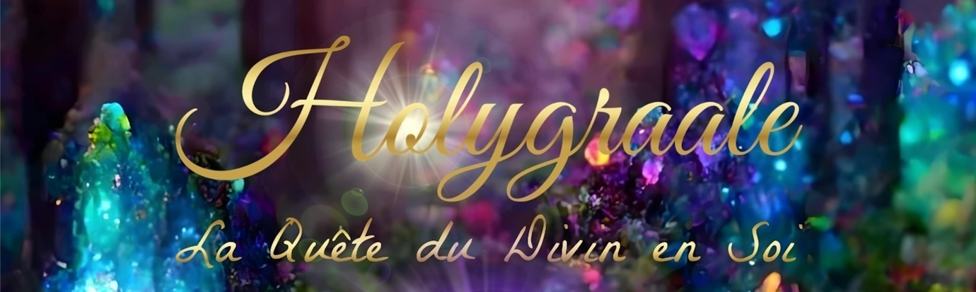
LECTURE D’ÂME
En direct de la Lumière astrale

Dans la lumière de ton essence Divine, les réponses émergent et les voiles se dissipent

Les Archives Akashiques sont le savoir présent et passé de toute chose.
Elles sont l’enregistrement du voyage de chaque âme depuis sa conception, ainsi que les possibilités de son déploiement dans le futur. Tous les anciens enseignements spirituels se réfèrent aux Archives Akashiques.
Une lecture d'âme consiste en l’ouverture des Archives Akashiques de votre âme, afin de consulter les informations transmises au sein de cet espace spirituel sacré.

Les perceptions, éclairages et guidances que vous recevrez de cette expérience transforment ta perception de votre réalité et amènent un nouveau regard. Cette séance a pour but de vous permettre de gagner en clarté pour votre croissance spirituelle et personnelle, de dénouer les liens karmiques, et dissoudre vos problématiques pour vous permettre d’atteindre vos plus hauts potentiels.

Consentement pour l’ouverture des Archives Akashiques
Votre consentement autorise Sophie O’Heix à accéder à vos Archives Akashiques. A l'aide d'une prière, elle demande l'autorisation auprès des Maîtres d'Akasha afin de recevoir les informations disponibles dans vos Archives, et de vous transmettre toutes les informations qui sont prêtes à être divulguées. Sachez que les informations et réponses délivrées par les guides vont toujours dans le sens de votre plus grand bien, dans l'amour et le respect de votre liberté de faire vos choix.
Votre ouverture détermine pour une bonne part ce qui arrive durant une session.
Consigne à prendre en compte : restez sobre dans les 24H qui précède la lecture d’âme.

Préparation des questions
Le champ des informations accessibles au sein des Archives est si vaste, qu’il est essentiel de préparer au préalable une liste de 3-4 questions. Prenez le temps de réfléchir à des aspects de votre vie qui sont bloqués et pour lesquels vous souhaitez plus de clarté.

Voici quelques exemples de questions :

- "Que dois-je savoir concernant tel sujet/ situation (en étant précis) ?”
- “Pourquoi je rencontre ce blocage dans ma vie ?”, “Quel est le sens de cette maladie/addiction ?”,
- “Quel est le lien avec des mémoires de vies antérieures, des fidélités inconscientes au niveau familial, transgénérationnel ?”,
- "Quelle est la nature de ma relation avec ... ?"
- "Quels sont les talents singuliers/dons/qualités que je peux mettre en oeuvre, en étant aligné(e) sur mon plan d'âme ?"

Vos questions sont formulées d'une façon ouverte et générative.
Vous l’avez compris ce ne sont pas des questions qui commencent par "Est-ce ... ?", qui est une question fermée.
Petite précision : je n'ai pas besoin de recevoir la liste de vos questions avant la séance, ce n'est pas moi qui réponds mais bien vos guides 😉 Gardez la précieusement avec vous.

L'Après lecture de vos annales

Toutes les informations données et reçues dans cette session sont pour vous. Vous pouvez choisir de partager cette expérience avec d’autres. Cependant, sachez que vous êtes seul responsable des résultats du partage de ces informations dans le contexte de votre propre vie. Vous remarquerez les effets de cette session immédiatement, des mois plus tard ou les deux. Il est aussi de votre responsabilité de mettre en oeuvre les éventuels rituels d’intégration que vous donneront les guides afin d’intégrer pleinement le changement d’énergie au niveau vibratoire.

Après la séance, buvez de l’eau et reposez-vous pour laisser infuser ….
Vous recevrez l’enregistrement par mail pour bien intégrer la richesse des informations reçues.

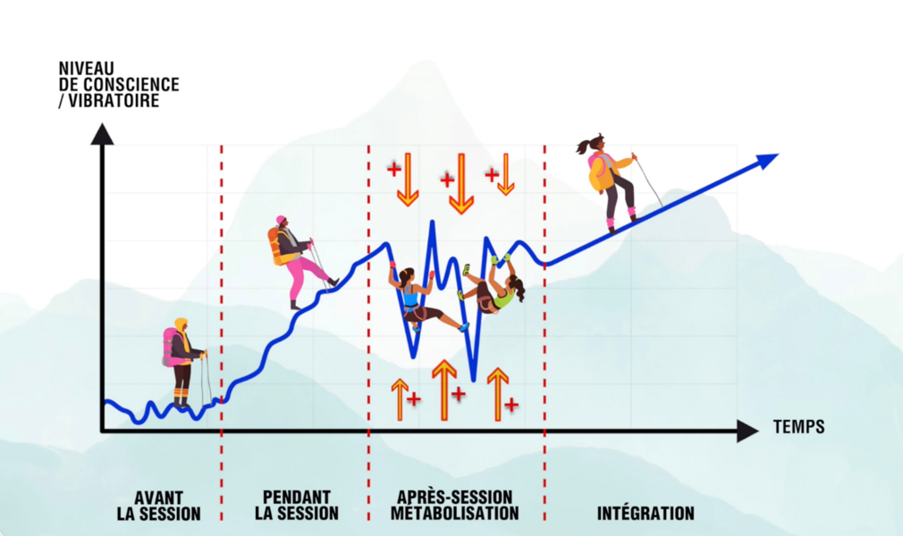

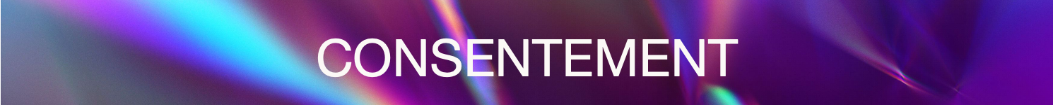

Merci de compléter ce consentement éclairé pour indiquer que vous avez pris connaissance du contenu de ces informations. Le document est à envoyer à sophie@holygraale.com
Je soussigné(e)
Prénom _____________________ Nom (de jeune fille) _____________________________

Adresse ___________________________________________________________________

Ville _________________________________________ Code Postal ________________

Pays ______________________________________ Téléphone ___________________

Adresse mail _____________________________________________________________

- Je comprends et reconnaît que :
- cette séance a une finalité de développement personnel et spirituel,
- elle ne remplace aucune démarche médicale, psychologique ou paramédicale,
- Sophie O’Heix n’établit aucun diagnostic, ne prescrit aucun traitement, et ne promet aucun résultat spécifique,
- je suis libre d’accepter ou non les informations reçues,
- je reste acteur et responsable de mon propre cheminement,
- je reste libre à tout moment d’interrompre ou de refuser la séance.
☑️ Je comprends qu’il ne s’agit pas d’un acte médical, psychologique ou thérapeutique.
☑️ Je reconnais avoir été clairement informé(e) de la nature, du cadre et des limites de la lecture d’âme.
☑️ Je consens librement à recevoir cette lecture d’âme, en toute conscience et de mon plein gré.
☑️ Je confirme avoir lu et compris les informations ci-dessus, et je donne mon accord libre et éclairé pour participer à cette séance.
Date : ____________________
Signature : ____________________

Sophie O’HEIX s’engage à :
- exercer dans le respect, la confidentialité et la bienveillance,
- ne porter aucun jugement,
- ne pas influencer les choix personnels, médicaux ou professionnels du client,
- préserver la confidentialité des informations partagées pendant la séance.

Protection des données personnelles
Conformément au Règlement Général sur la Protection des Données (RGPD),
les informations recueillies durant cette séance sont strictement confidentielles
et ne seront utilisées que dans le cadre de la relation d’accompagnement.
Aucune donnée ne sera transmise à des tiers sans le consentement écrit du participant.
Pour plus de détail, veuillez consulter sur le site https://www.holygraale.com/cgv/

"Conformément aux articles L.616-1 et R.616-1 du code de la consommation, nous proposons un dispositif de médiation de la consommation. L’entité de médiation retenue est la CNPM Médiation Consommation. En cas de litige, vous pouvez déposer votre réclamation sur son site https://www.cnpm-mediation-consommation.eu/ ou par voie postale en écrivant à CNPM Consommation, 27 avenue de la Libération 42400 Saint-Chamond"

